05.11.2020r. czwartek
Temat: Dekoracje okolicznościowe z okazji 11 listopada. Jesienna pogoda – kompozycja z piasku, kaszy i ryżu.

Dzień dobry!
Dzisiaj na zajęciach z przysposobienia do pracy chciałabym żebyście w nawiązaniu do wtorkowej lekcji z funkcjonowania zrobili dekorację z okazji 11 listopada, a następnie według własnego pomysłu narysowali jesienną pogodę (może to być chmurka z deszczem albo drzewo, z którego wiatr zrzuca liście, itp.) później posmarujcie kontury swojego obrazka klejem i posypcie te miejsca piaskiem, kaszą lub ryżem. Wykonane prace przynieście do szkoły jak skończy się nauka zdalna .

Poprawcie kontury Polski a następnie pokolorujcie je w barwach narodowych.

POLSKA

Popraw kontury Godła Polski.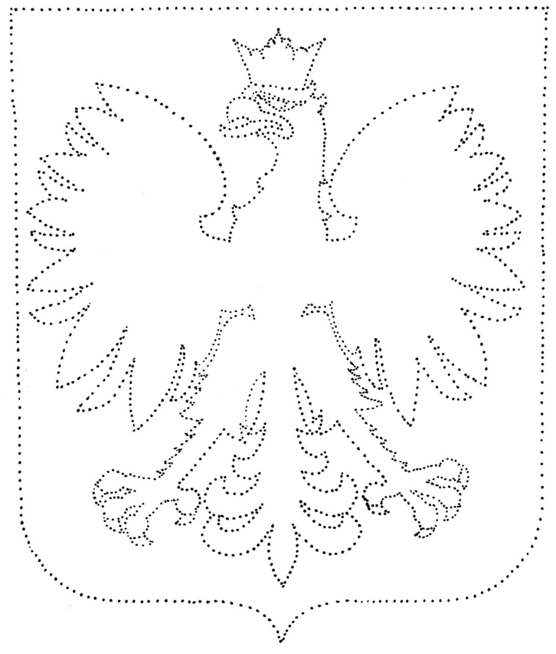

Pokoloruj obrazek.
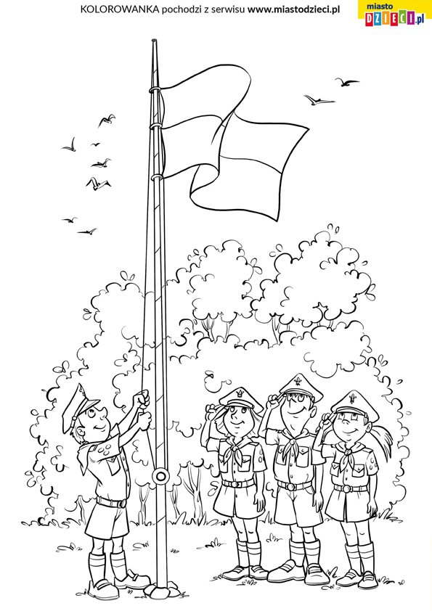

Dziękuję !

